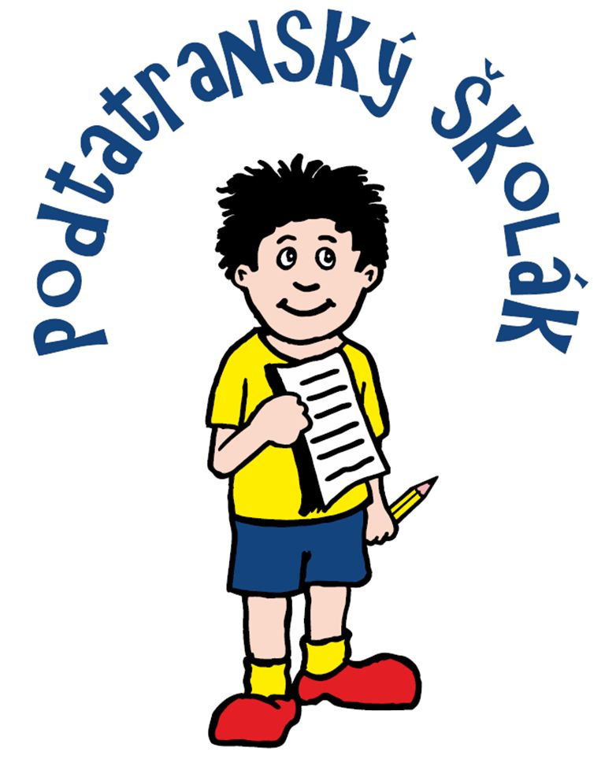
PRIHLÁŠKA

Prihlasujeme sa do 4. ročníka súťaže školských časopisov Podtatranský školák

Škola: ...........................................................................................................................................

Adresa školy: ................................................................................................................................

Názov časopisu: ............................................................................................................................

Elektronická verzia.........................................................................................................................

Ročník: ..........................................................................................................................................

Periodicita: .............................................. Náklad: ..................................................................

Zodpovedný pracovník: ................................................................................................................

Kontakty: telefón ..........................................................................................................................
e-mail ............................................................................................................................................

Informácie o časopise, ktoré chcete zverejniť v zborníku zo súťaže: ............................................
............................................................................................................................................................................................................................................................................................................................................................................................................................................................................................................................................................................................................................................................................................................................................................................................

Pečiatka školy a podpis zodpovedného pracovníka:

